

**Brief projet Niveau 1 HTML / CSS**

Realisé par :

SAID EL GHAZZALI

Anneé universitaire 2020/2021

Sommaire :

I. **Introduction** **Erreur ! Signet non défini.**

II. **Structure de la page HTML** **Erreur ! Signet non défini.**

III. **La liste complète des balises HTML5** **Erreur ! Signet non défini.**

IV. **Les propriétés CSS:** **Erreur ! Signet non défini.**

**V.** **Conclusion** **Erreur ! Signet non défini.**

# **Introduction :**

* Le HTML et le CSS sont des langages web de base ; on commence donc généralement par leur apprentissage car ils sont assez simples à comprendre et car ils sont incontournables.
* En effet, le HTML et le CSS sont deux véritables standards en informatique qui n’ont à l’heure actuelle aucun concurrent comme cela va pouvoir être le cas pour le langage PHP par exemple (pour lequel il existe des alternatives comme Ruby on Rails ou Python entre autres).
* De plus, les langages HTML et CSS vont se trouver à la base de tout projet web car ils ont un rôle qui les rend incontournables : les navigateurs (Google Chrome, Safari, etc.) sont des programmes qui ont été construits pour pouvoir lire du code HTML

1. **Structure de la page HTML**

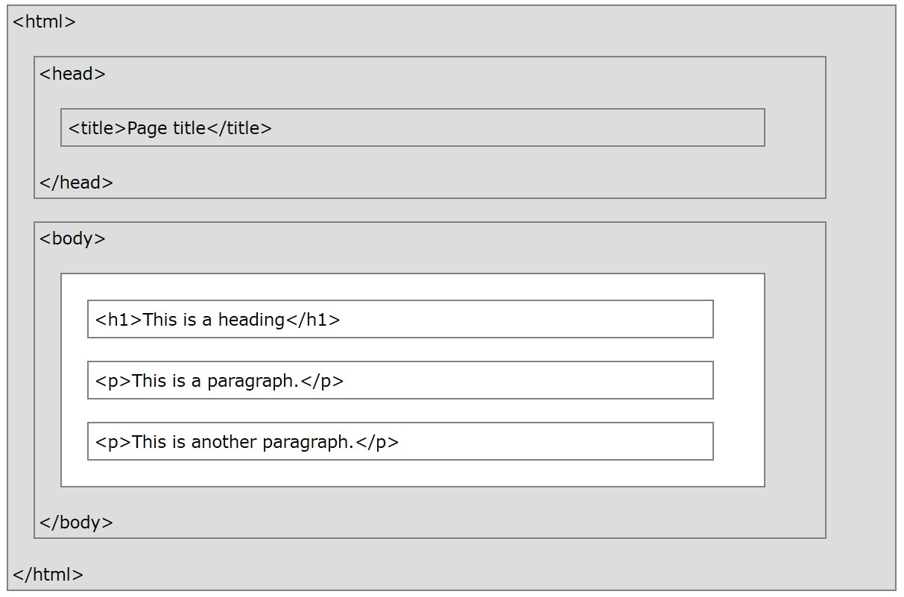

1. **La liste complète des balises HTML5**

* <!– … –> : Définit un commentaire
* [<!DOCTYPE>](http://41mag.fr/liste-des-balises-html5/balise-doctype-html5) : Définit le type du document
* [<a>](http://41mag.fr/liste-des-balises-html5/balise-a-html5-lien) :Définit un lien
* <address> : Définit une adresse
* <body> : Définit le corps de la page
* <div> : Définit un calque ou une section
* <dfn> : Définition
* <dl> : Liste de définition
* <h1> to <h6> : Définit un titre par degré importance de 1 à 6
* <head> : Définit l’en-tête d’un document
* <i> : Texte en italique
* <img> : Définit une image
* <link> : Définit les relations entre les documents
* <menu> : Définit un menu en liste
* <nav> :Définit un groupe de liens de navigation
* <p> :Définit un paragraphe
* <style> : Définit un style CSS
* <title> : Définit le titre d’un document
* <tr> : Définit une ligne de tableau
* <var> : Définit une variable
* <form> : Définit un formulaire
* <footer> : Définit le bas d’un section ou d’une page
* <header> : Définit le haut d’une section ou d’une page
* <html> : Définit un document html
* <br> : Saut de ligne

1. **les propriétés CSS**

**CSS Selectors :** sélecteurs CSS sont utilisés pour « trouver » (ou sélectionnez) les éléments HTML que vous voulez style.

* sélecteurs simples (sélectionner des éléments en fonction du nom, id, classe)
* [Sélecteurs de Combinator](https://www.w3schools.com/css/css_combinators.asp) (sélectionner des éléments sur la base d' une relation spécifique entre eux)
* [Sélecteurs pseudo-classe](https://www.w3schools.com/css/css_pseudo_classes.asp) (éléments de sélection en fonction d'un certain état)
* [Sélecteurs pseudo-éléments](https://www.w3schools.com/css/css_pseudo_elements.asp) (sélectionner un style et d' une partie d'un élément)
* [Sélecteurs d'attribut](https://www.w3schools.com/css/css_attribute_selectors.asp) (éléments de sélection en fonction d'un attribut ou valeur d'attribut)

**Comment faire pour ajouter CSS :** Il y a trois façons d'insérer une feuille de style:

* CSS externe
* CSS interne
* CSS en ligne

**les propriétés CSS :**

* **La propriété font-size :** Nous utiliserons la propriété font-size lorsque nous voudrons modifier la taille d’un texte.
* **La propriété font-style :** La propriété font-style permet de fixer l’inclinaison d’un texte.
* **La propriété font-weight :** La propriété font-weight permet de fixer le poids d’un texte.
* **La propriété line-height :** La propriété line-height sert à fixer l’écartement, c’est-à-dire la distance entre deux lignes de texte.
* **La propriété font-family :** La propriété font-family va nous permettre de choisir la police de notre texte.
* **Les « web safe fonts » :** Les Web Safe Fonts correspondent à un ensemble de polices, un « pack » qui est préinstallé sur toutes les machines permettant d’aller sur Internet. Ce sont donc des polices lues par tout le monde, d’où le mot « safe » qui veut dire en français « sûr », « hors de danger ».
* **La propriété color :** Nous allons finalement apprendre à changer la couleur d’un texte en CSS avec la propriété color.
* **L’opacité d’un texte :** Le CSS nous offre deux méthodes pour fixer le niveau d’opacité de nos textes.
* **Gérer l’alignement d’un texte :** Pour modifier l’alignement d’un texte, nous allons utiliser la propriété text-align**.**
* **La propriété text-decoration :** On va pouvoir modifier la décoration d’un texte grâce à la propriété text-decoration.
* **La propriété text-indent :** La propriété text-indent sert à gérer l’indentation d’un texte. L’indentation, pour ceux qui l’auraient oublié, est le décalage d’un texte sur la droite généralement.
* **La propriété text-transform :** On utilisera la propriété text-transform pour modifier l’aspect des caractères d’un texte (majuscules ou minuscules).
* **Les propriétés letter-spacing et word-spacing :** Les propriétés letter-spacing et word-spacing permettent respectivement d’ajuster l’espace entre les lettres et entre les mots.
* **Les ombres des textes :** On peut ajouter des effets d’ombre à un texte en utilisant la propriété text-shadow.
* **Hauteur et largeur d’un élément :** Tout élément possède une hauteur et une largeur par défaut.
* **Les bordures et les bordures arrondies :** Tout d’abord, vous devez savoir qu’il existe de nombreuses sortes de bordures dont certaines sont plus ou moins bien supportées par certains navigateurs.
* **Les marges intérieures :** Pour définir les marges intérieures d’un élément, nous utiliserons la propriété padding.
* **Les marges extérieures :** Pour définir la taille des marges extérieures, c’est-à-dire de l’espace à l’extérieur des bordures d’un élément, nous allons utiliser la propriété margin.
* **Faire flotter un élément :** Pour aligner des éléments les uns par rapport aux autres, on peut les faire « flotter ». Pour faire flotter un élément, nous utiliserons la propriété float avec les valeurs suivantes : left, right, none ou inherit**.**
* **La propriété display :** La propriété display est une propriété extrêmement puissante : elle permet de changer le type d’un élément de block à inline ou d’inline à block.
* **La propriété position :** La propriété position est une autre propriété très puissante nous permettant de définir l’emplacement d’éléments HTML dans une page
* **Ajouter de la couleur ou une image pour le fond :** Commençons par voir comment on peut ajouter une couleur au fond. Pour ajouter une couleur de fond, nous allons utiliser la propriété background-color.
* **Position et répétition du fond :** La propriété background-repeat nous permet de gérer la répétition de notre fond**.**
* **Fixer le fond ou le faire défiler avec la page :** Pour fixer le fond et ainsi donner un effet intéressant, on utilise la propriété background-attachment à laquelle on donne une valeur égale à fixed**.**
* **Insérer plusieurs images de fond :** Il est possible, grâce au CSS3, d’insérer plusieurs images de fond. Pour ce faire, on va devoir utiliser la notation short-hand de nos propriétés relatives au fond et donc la propriété background. On va ensuite tout simplement séparer les déclarations par une virgule

1. **Conclusion :**

* Nous avons désormais fait le tour des notions à connaitre en HTML et en CSS. Je connais désormais le rôle de chacun de ces deux langages et savez les utiliser à bon escient. Je suis capables d’utiliser les bons éléments HTML pour donner le plus de sens possible à vos différents contenus et savoir créer des design complexes et adapter vos pages selon l’écran de vos visiteurs.